Se utilizó VisualVm como profiler, se obtuvieron tiempos, pero no se logró identificar los métodos

10 números

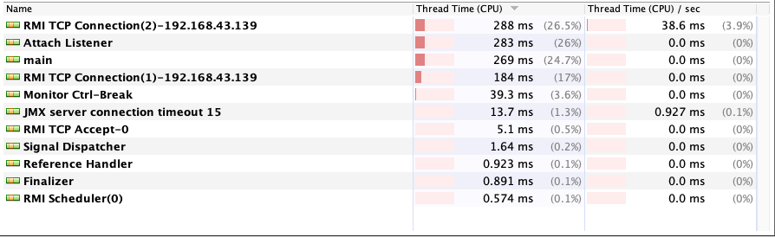

500

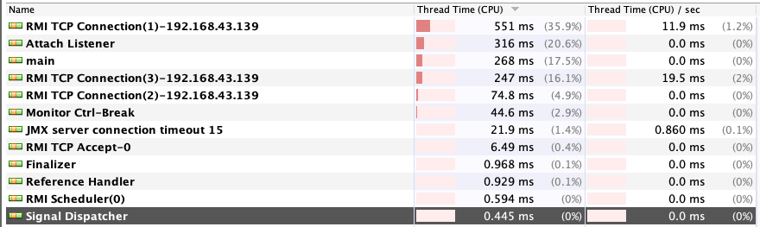

1000

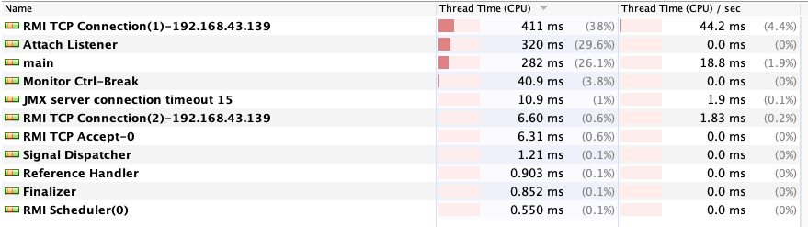

2000

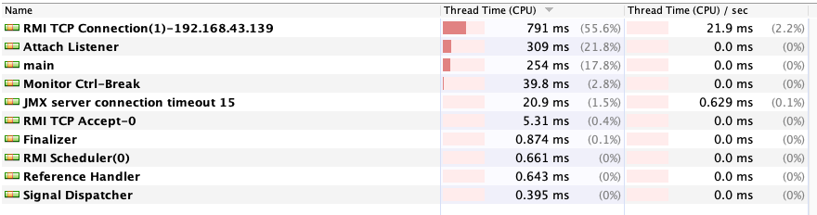

3000

